# Question 1 – Quel est la valeur de l’incrément du PC dans ce processeur ? Justifiez votre réponse.

La valeur est de 2, car par la suite on fait une division par 2.

# Question 2 - Relever et analyser le chronogramme. Veiller à bien expliquer ce que vous observez, vous pouvez annoter le chronogramme.

Il y a cinq signaux listés : “clk”, “inst_addr_o”, “ PC_pres_i”, “PC_fut_o”, et “instr_data_i”.

Les signaux “inst_addr_o”, “ PC_pres_i” et “PC_fut_o” montrent des changements dans leurs états au flanc montant de l’horloge qui s’incrémentent de 2. PC_fut est le signal futur du Program Compteur.

Le dernier signal “ instr_data_i” inclue des valeurs d’adresses mémoires qui change au flanc montant de l’horloge car on parcourt la liste des adresses.

Cela veut dire que le processeur lit des instructions d’un programme ASSEMBLER à partir d’adresses mémoires consécutives en incrémentant l’adresse de 2 à chaque cycle d’horloge.

Ceci représente un bon fonctionnement du processeur et des adresses mémoires, comme prévu.

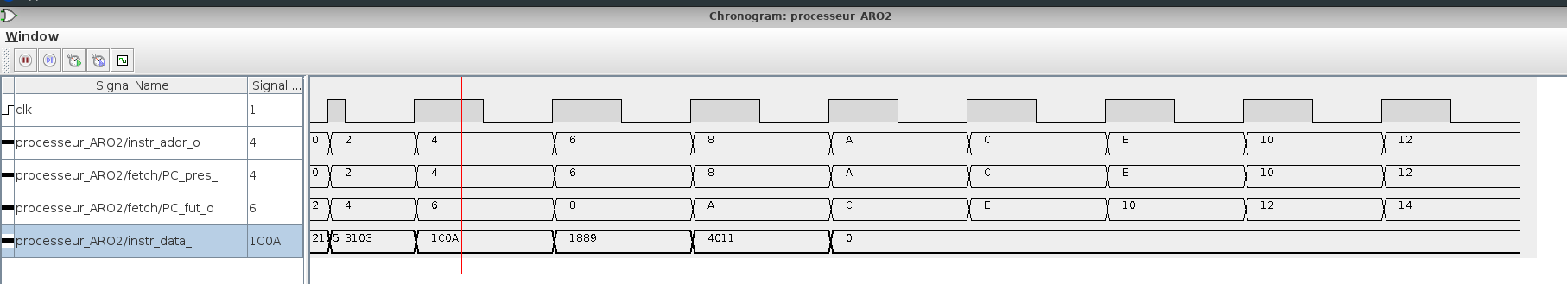

Figure 1 : Chronogramme processeur

# Question 3 - Relever et analyser le chronogramme. Veiller à bien expliquer ce que vous observez, vous pouvez annoter le chronogramme.



Figure 2 : Chronomètre processeur avec les sauts

# Question 4 - L’adresse de saut contenue dans les instructions de saut conditionnel et inconditionnel est une valeur signée ou non signée ? Justifier votre réponse.